Texte 15
Autrefois

Je suis Tina, une petite fille de huit ans. Hier, j’ai posé des questions à ma grand-mère :
– Quand tu étais petite, tu allais en vacances ?
– Non. Quand j’étais petite, je restais à la maison. Mes parents n’avaient pas de voiture. Pourtant les grandes vacances étaient longues, elles duraient du 14 juillet au 1er octobre.
– Tu jouais avec des copines ?
– Oui, je jouais aux osselets ou à la balle avec mes camarades. Je bavardais aussi beaucoup avec elles. Souvent, je dessinais une marelle sur le trottoir devant la maison et je passais des heures à y jouer. Les garçons jouaient aux billes dans la rue. Il n’y avait pas beaucoup de circulation.
– Est-ce que tu avais la télévision ?
– Non. Je n’avais pas la télévision. Mes parents écoutaient des émissions à la TSF. Le soir, je faisais mes devoirs, je mangeais et j’allais me coucher.
– Tu voyais souvent ton papi et ta mamie ?
– Je les voyais très souvent, car ils habitaient la même maison que nous, ils étaient au rez-de-chaussée et nous, à l’étage.
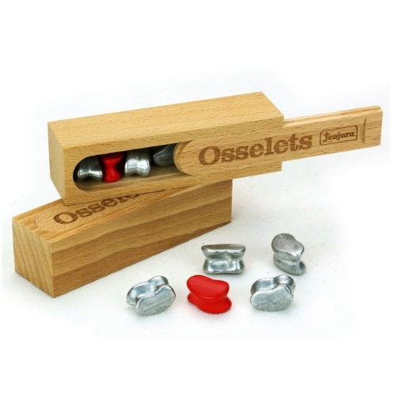 | 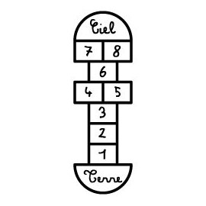 | 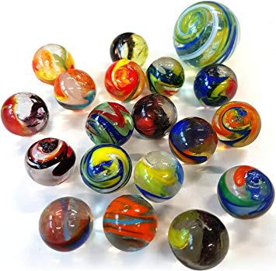
des osselets | la marelle | des billes
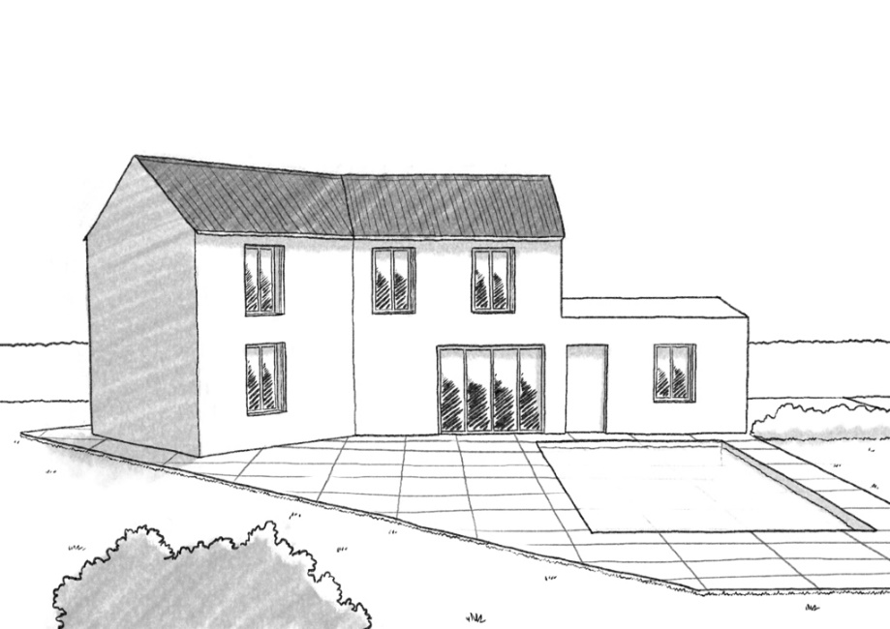

l’étage

le rez-de-chaussée

